Конспект урока по математике
2 класс
Тема "Квадрат"

УМК «Школа России», автор М. И. Моро и др.
Предмет: Математика
Класс: 3 класс
Тип урока: ознакомление с новым материалом (технология деятельностного метода)
Тема урока: «Квадрат»
Цель урока: формирование представления о квадрате.
Планируемые результаты
Предметные:
- знания правил выполнения действий со скобками;
-знание чисел в пределах 100;
-знание правил сложения и вычитания чисел в пределах 100;
- распознавать и называть геометрические фигуры: треугольник, четырёхугольник и др., выделять среди четырёхугольников прямоугольник (квадрат);
- выполнять построение прямоугольника (квадрата) с заданными длинами сторон на клетчатой разлиновке с использованием линейки;
- соотносить реальные объекты с моделями и чертежами треугольника, прямоугольника (квадрата);
-вычислять периметр прямоугольника (квадрата);
-распознавать и называть углы разных видов: прямой, острый, тупой;
Личностные:
- осознание границы знания и незнания;
Метапредметные:
Регулятивные УУД:
- запоминать учебные задачи на всех этапах урока;
- знать правила выполнения учебного действия;
- знать правила выполнения учебного действия;
- уметь сохранять учебную задачу;
- уметь осуществлять итоговый контроль.
Познавательные УУД:
- умение строить речевое высказывание.
- уметь искать и выделять необходимую информацию;
- уметь структурировать знания;
- умение выбирать наиболее эффективные способы решения задач в зависимости от конкретных условий;
- самостоятельно выделять и формулировать познавательную цель.

Коммуникативные УУД:

- уметь планировать учебное сотрудничество с учителем и сверстниками;
- уметь выражать свои мысли;
- уметь принимать разные мнения;
- уметь с достаточной полнотой и точностью выражать свои мысли;
- уметь осознанно строить речевое высказывание.

Оборудование: Учебник по математике по УМК "Школа России", рабочая тетрадь, средства материально-технического оснащения класса, специально подготовленные модели геометрических фигур (прямоугольник и квадрат).

Ход урока | Планируемые результаты
 | Предметные | Личностные, метапредметные  (универсальные учебные  действия)
I. Организационный момент (1 мин)
– Ребята, улыбнитесь друг другу, мне, ведь с маленькой удачи начинается большой успех! Присаживайтесь.
-Запишите в тетрадях сегодняшнюю дату: «__ февраля. Классная работа»

II. Актуализация знаний (3 мин)
- Начнем наш урок с устного счета. Посмотрите на экран. Перед вами цепочки примеров. Считаем по «цепочке». Начнем с 1 ряда 1 парты.  20 – 4 + 3 – 9 + 52 – 60 + 38 = (40)  17 – 9 + 70 – 30 + 2 – 3 – 40 = (7)  9 + 12 – 8 – 2 + 6 + 10 – 13 = (14)  - Молодцы, ребята! | -знание чисел в пределах 100;  -знание правил сложения и вычитания чисел в пределах 100; | К.: уметь планировать учебное сотрудничество с учителем и сверстниками, уметь выражать свои мысли.  П.: уметь структурировать знания.
III. Мотивационный этап (7 мин)
- Рассмотрите автомобили. Из каких геометрических фигур они состоят? (Из кругов, квадратов и прямоугольников.)  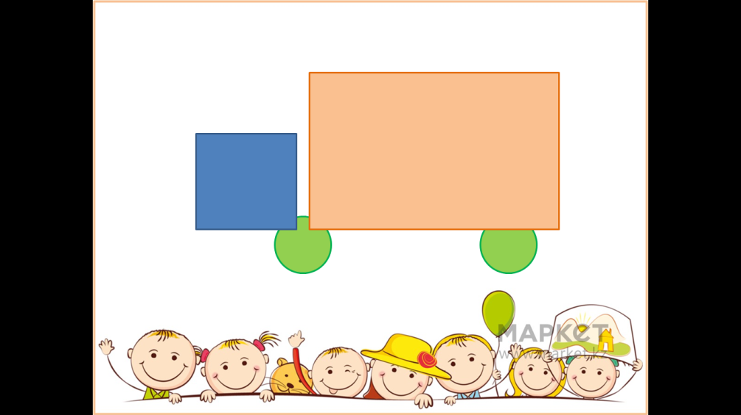  - Какие фигуры имеют прямые углы? (Квадраты и прямоугольники.)  - Что вы знаете о противоположных сторонах прямоугольников? (Противоположные стороны прямоугольников равны.)  - Какие фигуры составляют кабины машин? (Квадраты.)  - Что вы можете сказать о сторонах квадратов? (У квадратов все стороны равны.) | - распознавать и называть геометрические фигуры: треугольник, четырёхугольник и др., выделять среди четырёхугольников прямоугольник (квадрат);  - распознавать и называть углы разных видов: прямой, острый, тупой;  - соотносить реальные объекты с моделями и чертежами треугольника, прямоугольника (квадрата); | К.: уметь принимать разные мнения, уметь выражать свои мысли.  П.: уметь структурировать знания.
IV. Постановка учебной задачи (2 мин)
- Сейчас вы послушаете стихотворение и сами определите тему и сформулируйте цель нашего урока.  Он давно знакомый мой.  Каждый угол в нем знаком.  Все четыре стороны одинаковой длины.  Вам его представить рад.  Как зовут его? … (квадрат)  - Кто назовет тему нашего урока?  - Отталкиваясь от темы урока, попробуйте сформулировать цель урока. | - распознавать и называть геометрические фигуры: треугольник, четырёхугольник и др., выделять среди четырёхугольников прямоугольник (квадрат); | П.: самостоятельно выделять и формулировать познавательную цель.
V. Решение частных задач (10 мин)
- Я расскажу вам сказку. Она необычная, математическая и называется «Родственники».  Жила на свете важная фигура. Важность ее признавалась всеми людьми, так как при изготовлении многих вещей форма ее служила образцом. Кого бы ни встретила она на своем пути, всем хвалилась: "Посмотрите, какой у меня красивый вид: стороны мои все равны, углы все прямые. Красивее меня нет фигуры на свете!"  – Назовите эту фигуру, ребята! ( Квадрат)  - Как вы узнали? (Стороны равны, углы прямые.)  Ходил Квадрат по свету, и стало тяготить его одиночество: не с кем побеседовать и потрудиться в хорошей и дружной компании. Ведь весело и легко бывает только с друзьями. И решил Квадрат поискать родственников... "Если встречу родственника, то сразу его узнаю, – думал Квадрат, – ведь он должен быть похож на меня".  Однажды встречает он на пути такую фигуру:  Пригляделся Квадрат к ней и увидел что-то знакомое. «Как тебя зовут?» – спрашивает.  - Узнали, дети? ( Это прямоугольник.)  - Почему он так называется? (У него все углы прямые.)  Квадрат спрашивает у Прямоугольника:  – А мы не родственники с тобой?  – Я бы тоже был рад узнать об этом, – говорит Прямоугольник. – Если у нас найдется четыре признака, по которым мы похожи, значит, мы с тобой близкие родственники и у нас может быть одна фамилия.  - Давайте поможем фигурам найти такие признаки, обобщим полученные знания.  ( У фигур четыре угла, все фигуры прямые, у них по четыре стороны, противоположные стороны равны.)  - А какая же у них общая фамилия? (Прямоугольники)  Обрадовались фигуры, что нашли друг друга. Стали они теперь вдвоем жить – поживать, вместе трудиться, вместе веселиться, вместе по белу свету шагать.  - Как называют людей, которые ремонтируют автомобили? (Автослесари.)  (Учитель разбирает один из автомобилей на отдельные фигуры.)  - Чем похожи квадрат и прямоугольник? (4 угла, прямые углы, четыре стороны, противоположные стороны равны.)  - Как это доказать? (Приложить противоположные стороны.)  - Чем они отличаются? (У квадрата все стороны равны.)  Проверим это.  (Учитель с помощью перегибания сравнивает противоположные стороны квадрата, затем квадрат сгибает по диагонали и сравнивает смежные стороны.)  - Чтобы отремонтировать кабину, нам надо выполнить ее чертеж в тетради. Нам известно, что длина одной стороны 4 см. Можем ли мы выполнить чертеж, не зная длины других сторон? (Можем.)  - Как? (Кабина квадратная, а у квадрата все стороны равны. Значит, остальные стропы кабины также будут иметь длину 4 см.) (Учащиеся по клеточкам под руководством учителя чертят квадрат со стороной 4 см.)  - - Найдите периметр вашего квадрата. Что для этого нужно сделать? (Число 4 взять 4раза.)  а = 4 см  Р= а + а + а + а  Запишите решение. (Р = 4 + 4 + 4 + 4 = 16 (см).) | - распознавать и называть геометрические фигуры: треугольник, четырёхугольник и др., выделять среди четырёхугольников прямоугольник (квадрат);  -выполнять построение прямоугольника (квадрата) с заданными длинами сторон на клетчатой разлиновке с использованием линейки;  -вычислять периметр прямоугольника (квадрата). | К.: уметь с достаточной полнотой и точностью выражать свои мысли;  осознанное строить речевое высказывание.  Р: запоминать учебные задачи на всех этапах урока;  знать правила выполнения учебного действия;  П.: уметь искать и выделять необходимую информацию; уметь структурировать знания;
VI Физкультминутка (1 мин)
- Я вижу, вы уже утомились сидеть. Давайте разомнемся и отдохнем. Когда на слайде будет появляться квадрат - вы приседаете, прямоугольник – нагибаетесь, многоугольник - хлопаете в ладоши.
VII. Закрепление изученного материала (12 мин)
- Вот мы с вами передохнули, вернемся к работе.  - Откройте свои учебники на 34 стр. №2.  Найдите среди прямоугольников такие, у которых все стороны равны и выпишите их номера себе в тетрадочку. Под какими номерами? (1,4)  - Прочитайте правило. Совпадает ли оно с выводом, который мы сделали в ходе нашего исследования?(Совпадает)  - Кто может дать определение квадрату, не глядя в учебник? (Дети высказываются)  - Ребята, рассмотрите выражение на доске: 30- (15+2) =  - Скажите, какое действие мы будем выполнять в первую очередь? Молодцы! Я вижу, вы помните о порядке выполнения действий и поэтому приступаем к №5 в ваших учебниках. Кто желает пойти к доске? 3 столбик выполняем самостоятельно. Взаимопроверка по эталону.  -Найдите в учебнике № 6.  - Составьте задачу о транспорте на автомобильной стоянке по выражению и опорным словам, которые представлены на доске:  100 – (25 + 15) Было  Уехали  Осталось  Было – 100 м.  Уехали - ? 25 м. и 15 м.  Осталось - ? м.  - А теперь решим эту задачу, записав решение выражением.  100 – (25 + 15) = 60 (м.) – осталось.  Ответ: 60 машин.  - Давайте решим уравнения в №7.  (1 уравнение – у доски, 2 и 3 - самостоятельное выполнение (по вариантам). Взаимопроверка.) | - распознавать и называть геометрические фигуры: треугольник, четырёхугольник и др., выделять среди четырёхугольников прямоугольник (квадрат);  - знания правил выполнения действий со скобками;  -знание чисел в пределах 100;  -знание правил сложения и вычитания чисел в пределах 100;  - знания правил выполнения действий со скобками; | Р.: знать правила выполнения учебного действия;  Уметь сохранять учебную задачу.  П.: уметь искать и выделять необходимую информацию; уметь структурировать знания;  П.: умение выбирать наиболее эффективные способы решения задач в зависимости от конкретных условий.
VIII. Рефлексия учебной деятельности на уроке (5 мин)
- Давайте подведем итоги урока.  - Вспомните название темы урока?  - С чем мы сегодня познакомились?  - Что вы узнали о квадрате сегодня на уроке?  - Какие утверждения правильны?  На доске:  Любой квадрат – это прямоугольник.  Любой прямоугольник – это квадрат.  Любой четырёхугольник – это многоугольник.  -Правильные – 1 и 3 утверждения.  -Какие предметы в классе или их части похожи на квадрат? |  | К: умение осознанно строить речевое высказывание.  Р: уметь осуществлять итоговый контроль.
VIIII.Домашнее задание(2 мин)
- Откройте дневники и запишите домашнее задание стр.34 №4, № 6 (2)  -Ребята, что от нас просят в №4? (Вычислить столбиком и проверить сложение вычитанием, а вычитание сложением).  -А как выбудете выполнять №6(2)? (Составим по выражению задачу, а потом решим ее).  -Молодцы! Спасибо вам за урок! | - знания правил выполнения действий со скобками;  -знание чисел в пределах 100;  -знание правил сложения и вычитания чисел в пределах 100; | К: умение осознанно строить речевое высказывание.

